

CIRCULAR N° 19-2020

DE: Dinorah Alvarez Acosta, Subdirectora Ejecutiva

PARA: A todos los Despachos Judiciales que tramitan materia Laboral, Centro de Conciliación y Auditoría

ASUNTO: Adición al Procedimiento trámite Fondo Apoyo para la Solución Alterna de Conflictos (FASAC)

FECHA: 17 de febrero de 2020

En adición a la circular 153-2019 de 20 de diciembre de 2019, y en atención a las consultas realizadas por diferentes Despachos Judiciales del país que tramitan materia Laboral y la Defensa Pública, se comunica que:

- Respecto al inciso a) del punto 2 de la citada circular:

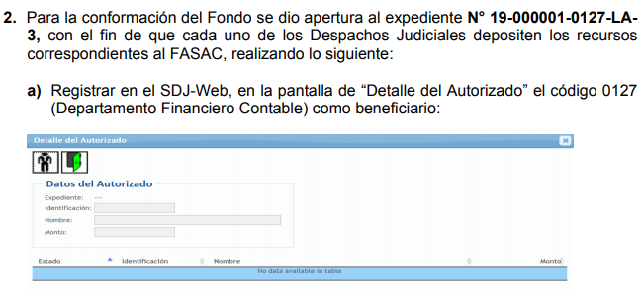

Considerar que, realizado el registro en el SD-WEB del código 127 “Departamento Financiero Contable” como autorizado, el Despacho deberá generar la autorización en el expediente electrónico y posteriormente confeccionar el oficio de traslado de recursos de “Expediente a Expediente” (ver inciso b) de dicho punto), mismo que deberá ser remitido al Banco de Costa Rica (BCR) por parte del Despacho Judicial para el trámite respectivo.

- Respecto al punto 5

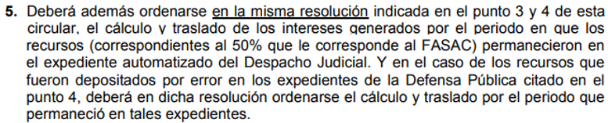

El Despacho Judicial deberá además confeccionar y remitir de forma física al Departamento Financiero Contable la respectiva “Orden para confección de Cheques” en la que se solicita el cálculo y pago de los intereses correspondientes a la parte proporcional girada al FASAC, la cual debe apegarse a lo estipulado en la circular N°12-02 de 12 de agosto de 2002 denominada “Procedimiento para el cálculo y pago de Intereses sobre depósitos judiciales”, a la cual se debe adjuntar copia de la resolución judicial en la que se ordene el cálculo y pago de los intereses al expediente N° 19-000001-0127-LA-3.

- Adicionalmente, se aclara que los Despachos Judiciales de igual manera deberán mediante resolución realizar el traslado del 50% que le corresponde a la Defensa Pública y para efectos del cálculo y traslado de los intereses (por el periodo comprendido entre la fecha del depósito hasta la fecha del traslado a la Defensa Pública) correspondiente a dicha suma, deberán solicitarlo al Departamento Financiero Contable, de conformidad con lo estipulado en la Circular N° 12-02. Dicha resolución deberá indicar claramente que corresponde a los intereses de la Defensa Pública para evitar traslados indebidos.

Copia: MBA Floribel Campos Solano, Jefa a.í. Departamento Financiero Contable

DAA/Silvia C./Ref. 1637

